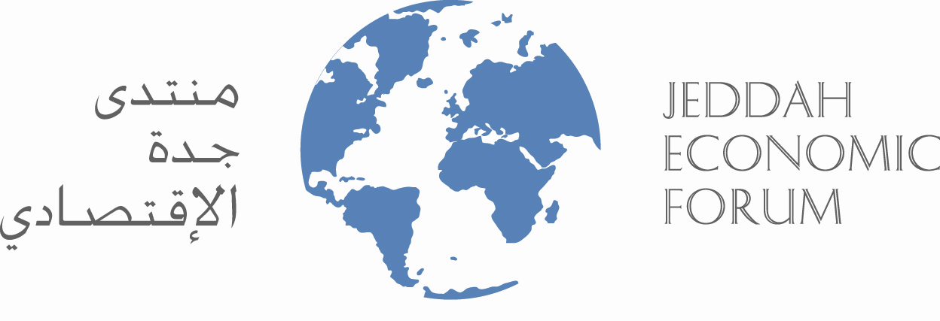
اقتصاد/سعودية/منتدى/افتتاح
أمير منطقة مكة المكرمة يؤكد المكانة الرفيعة التي تبوأها منتدى جدة الاقتصادي عالميا

جدة - (كونا): أكد أمير منطقة مكة المكرمة الأمير عبدالمجيد بن عبدالعزيز المكانة الرفيعة والعالية والأهمية التي تبوأها منتدى جدة الاقتصادي على مدى سنواته السبع الماضية في مجال الإصلاح الاقتصادي واستقطاب أهم المتحدثين من رجال السياسة والاقتصاد في العالم .

وأضاف الأمير عبدالمجيد في كلمته التي ألقاها نيابة عنه نجله الأمير فيصل في افتتاح منتدى جدة الاقتصادي الثامن الذي افتتح اليوم ويستمر حتى 27 من الشهر الحالي أن المنتدى قد أصبح علامة مضيئة من تاريخ المملكة ومحافظة جدة على وجه الخصوص .

وأعرب عن تطلعه لنجاح منتدى جدة 2007 والمقام تحت شعار "الإصلاح الاقتصادي: أرض واعدة، وآفاق ممتدة" لتستمر نجاحات المنتدى ويستكمل مسيرته المباركة .

من جهته حث رئيس منتدى جدة الاقتصادي الثامن سامى بحراوى المشاركين في المنتدى على إعطاء كل ما لديهم وتفجير طاقاتهم الإبداعية ليتم تحقيق جميع الأهداف التي رسمت للمنتدى وإيصال رسالته بشكل واضح وجلي لكل أقطار العالم.

وأكد عزم القائمين على المنتدى الاستمرار في تقديم كل ما هو متميز والعمل الدءوب على رفع قدرة منتدى جدة الاقتصادي لينافس المنتديات الاقتصادية العالمية الأخرى.

من جهته قال رئيس مجلس إدارة الغرفة التجارية الصناعية بجدة صالح التركى أن المنتدى يقدم أفكارا ً وفرصا ً جديدة كل عام من شأنها أن تساعد على استكشاف البيئة الاستثمارية التي يوفرها جو المملكة العربية السعودية في ظل الآمن والمناخ الاقتصادي المزدهر.

ومنح المنتدى لجميع المشاركين فيه لهذا العام الفرصة للمشاركة في صياغة التوصيات والنتائج التي سيتمخض عنها المنتدى لهذا العام 2007م في جو من التفاعل بين المتحدثين والحضور كما ستتاح لهم فرصة الإدلاء بآرائهم في القضايا الرئيسية التي يطرحها المنتدى عبر أجهزة إلكترونية تستعمل للتصويت الشخصي.

ويتضمن برنامج المنتدى عدة محاور للنقاش تتوزع على ست جلسات بواقع جلستين في كل يوم من أيام المنتدى الثلاثة وهي استراتيجيات الإصلاح الاقتصادي: العالمية مقابل الخصوصية – والشمولية مقابل التخصصية مع ضرورة مواكبة الإطار القانوني ومفهوم الأمن المرن في الإصلاح: أجندة اجتماعية متوازنة و الأفراد هم مركز الاهتمام: مبادرة المسئولية الاجتماعية ومبادرة المواطنة ودور المملكة العربية السعودية في تغيير مفاهيم الطاقة في العالم واخيرا الخصخصة: أداة لا غنى عنها.

